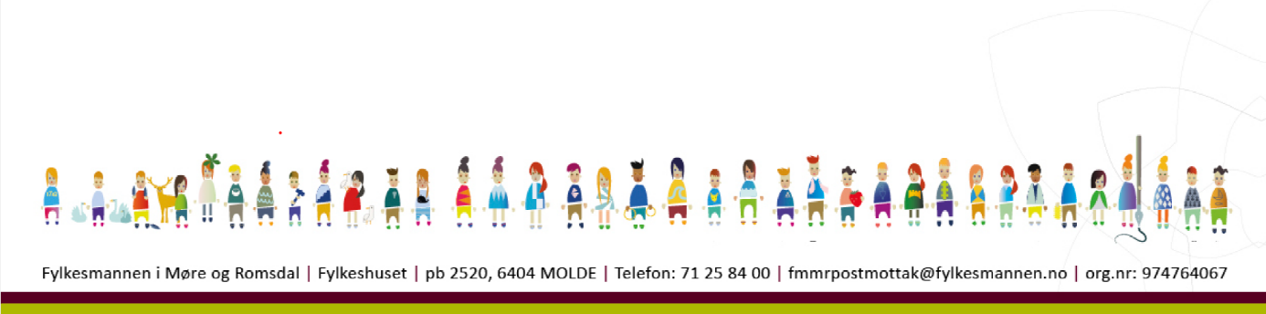
Elektronisk folkerøysting

Spørsmål:
Det var i Fosnavåg nemnt at elektronisk folkerøysting kan vere eit alternativ for kommunar som ønskjer dette framfor innbyggarundersøking. Kan du sjekke korleis dette ev. er gjennomført av andre? Det vil i så fall spare kommunane for betydeleg praktiske (og økonomiske) ulemper i ein elles knapp framdriftsplan.
Med helsing Einar Vik Arset, rådmann Ulstein kommune
Svar:
Når det gjelder elektronisk folkerøysting, trur eg dette blir vanskelig. Så vidt eg veit er det ikkje utvikla ei programvare som stettar krava i vallova. Departementets valsystem som ein nyttar på ordinære val – EVA - kan ikkje nyttast. Ein rår til at hovudprinsippa i vallova vert lagt til grunn i dei lokale folkerøystingane, mellom anna prinsippet om hemmelege val. Det å utvikle ei programvare som stettar dette kravet, trur eg ikkje kommunane har tid til. Kommunane kan få tilgang til elektronisk manntal som ein kan få tilgang til ved å henvende seg til skattetaten.
Så skal det gjennomførast folkerøysting, må nok dette gjerast på gamlemåten.

Viser til brev om folkeavstemming sendt frå Fylkesmannen til Sunndal kommune 16.des. 2015

Med helsing Helge Mogstad, direktør, Fylkesmannen i Møre og Romsdal

